**BAB III**

**METODE PEREKAYASAAN**

* 1. **Metode Perekayasaan**

Metode yang digunakan dalam pengembangan multimedia ini adalah metode MDLC. Pengambangan metode multimedia ini dilakukan berdasarkan enam tahap, yaitu concept, design, material collecting, assembly, testing dan distribution. Keenam tahap ini tidak harus berurutan dalam praktiknya, tahap – tahap tersebut dapat saling bertukar posisi. Meskipun begitu, tahap concept memang harus menjadi hal yang pertama kali di kerjakan [13].

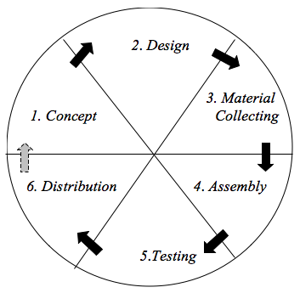

Gambar 3.1 Model MDLC (Pengembangan Metode Luther)

(Sumber : [13])

* + 1. **Concept**

Pada tahap *concept* (Konsep), hal yang dilakukan adalah merumuskan dasar-dasar dari proyek multimedia yang akan dibuat dan dikembangkan. Terutama pada tujuan dan jenis proyek yang akan dibuat.

* + 1. **Design**

Tahap *design* (Desain / Rancangan) adalah tahapan dimana pembuat atau pengembang proyek multimedia menjabarkan secara rinci apa yag akan dilakukan dan bagaimana proyek multimedia tersebut akan dibuat. Pembuatan naskah ataupun navigasi serta proses desain lain harus secara lengkap dilakukan. Pada

tahap ini akan mengetahui bagaimana bayangan dari hasil akhir dari proyek yang akan dikerjakan.

* + 1. **Material Collecting**

*Material Collecting* (Pengumpulan Materi) merupakan proses untuk pengumpulan segala sesuatu yang dibutuhkan dalam proyek. Mengenai materi yang akan disampaikan, kemudian file-file mutimedia seperti audio, video, dan gambar yang akan dimasukkan dalam penyajian proyek multimedia tersebut.

* + 1. **Assemby**

*Assembly* (Penyusunan dan Pembuatan) adalah tahap dimana proyek multimedia diproduksi. Materi-materi serta file-file multimedia yang sudah didapat kemudian dirangkai dan disusun sesuai desain. Pada proses ini sangat dibutuhkan kemampuan yang ahli agar mendapatkan hasil yang baik.

* + 1. **Testing**

Tahap *testing* (Uji Coba) perlu dilakukan setelah proyek multimedia telah jadi. Uji coba dilakukan dengan menerapkan hasil dari proyek multimedia tersebut pada pembelajaran secara minor. Hal ini dimaksudkan agar apa yang telah dibuat sebelumnya memang tepat sebelum diterapkan dalam pembelajaran secara masal.

* + 1. **Distribution**

*Distribution* (Menyebar Luaskan) adalah tahap penggandaan dan penyebaran hasil kepada pengguna. Multimedia perlu dikemas dengan baik sesuai dengan media penyebar luasannya, apakah melalui CD/DVD, download, ataupun media yang lain.

* + 1. **Pembuatan Laporan**

Merupakan penyelesaian akhir dari laporan yang sesuai dengan proposal yang telah dibuat, program yang dibangun, dilengkapi dengan gambar.

* 1. **Gambaran Umum Desain Interface**

Desain *interface* dibuat untuk mengetahui gambaran secara umum dari rancangan aplikasi *mobile* yang dibuat. Aplikasi *mobile* yang dibuat berisi 5 menu utama dan 1 menu informasi.

* + 1. **Desain Menu *Home***

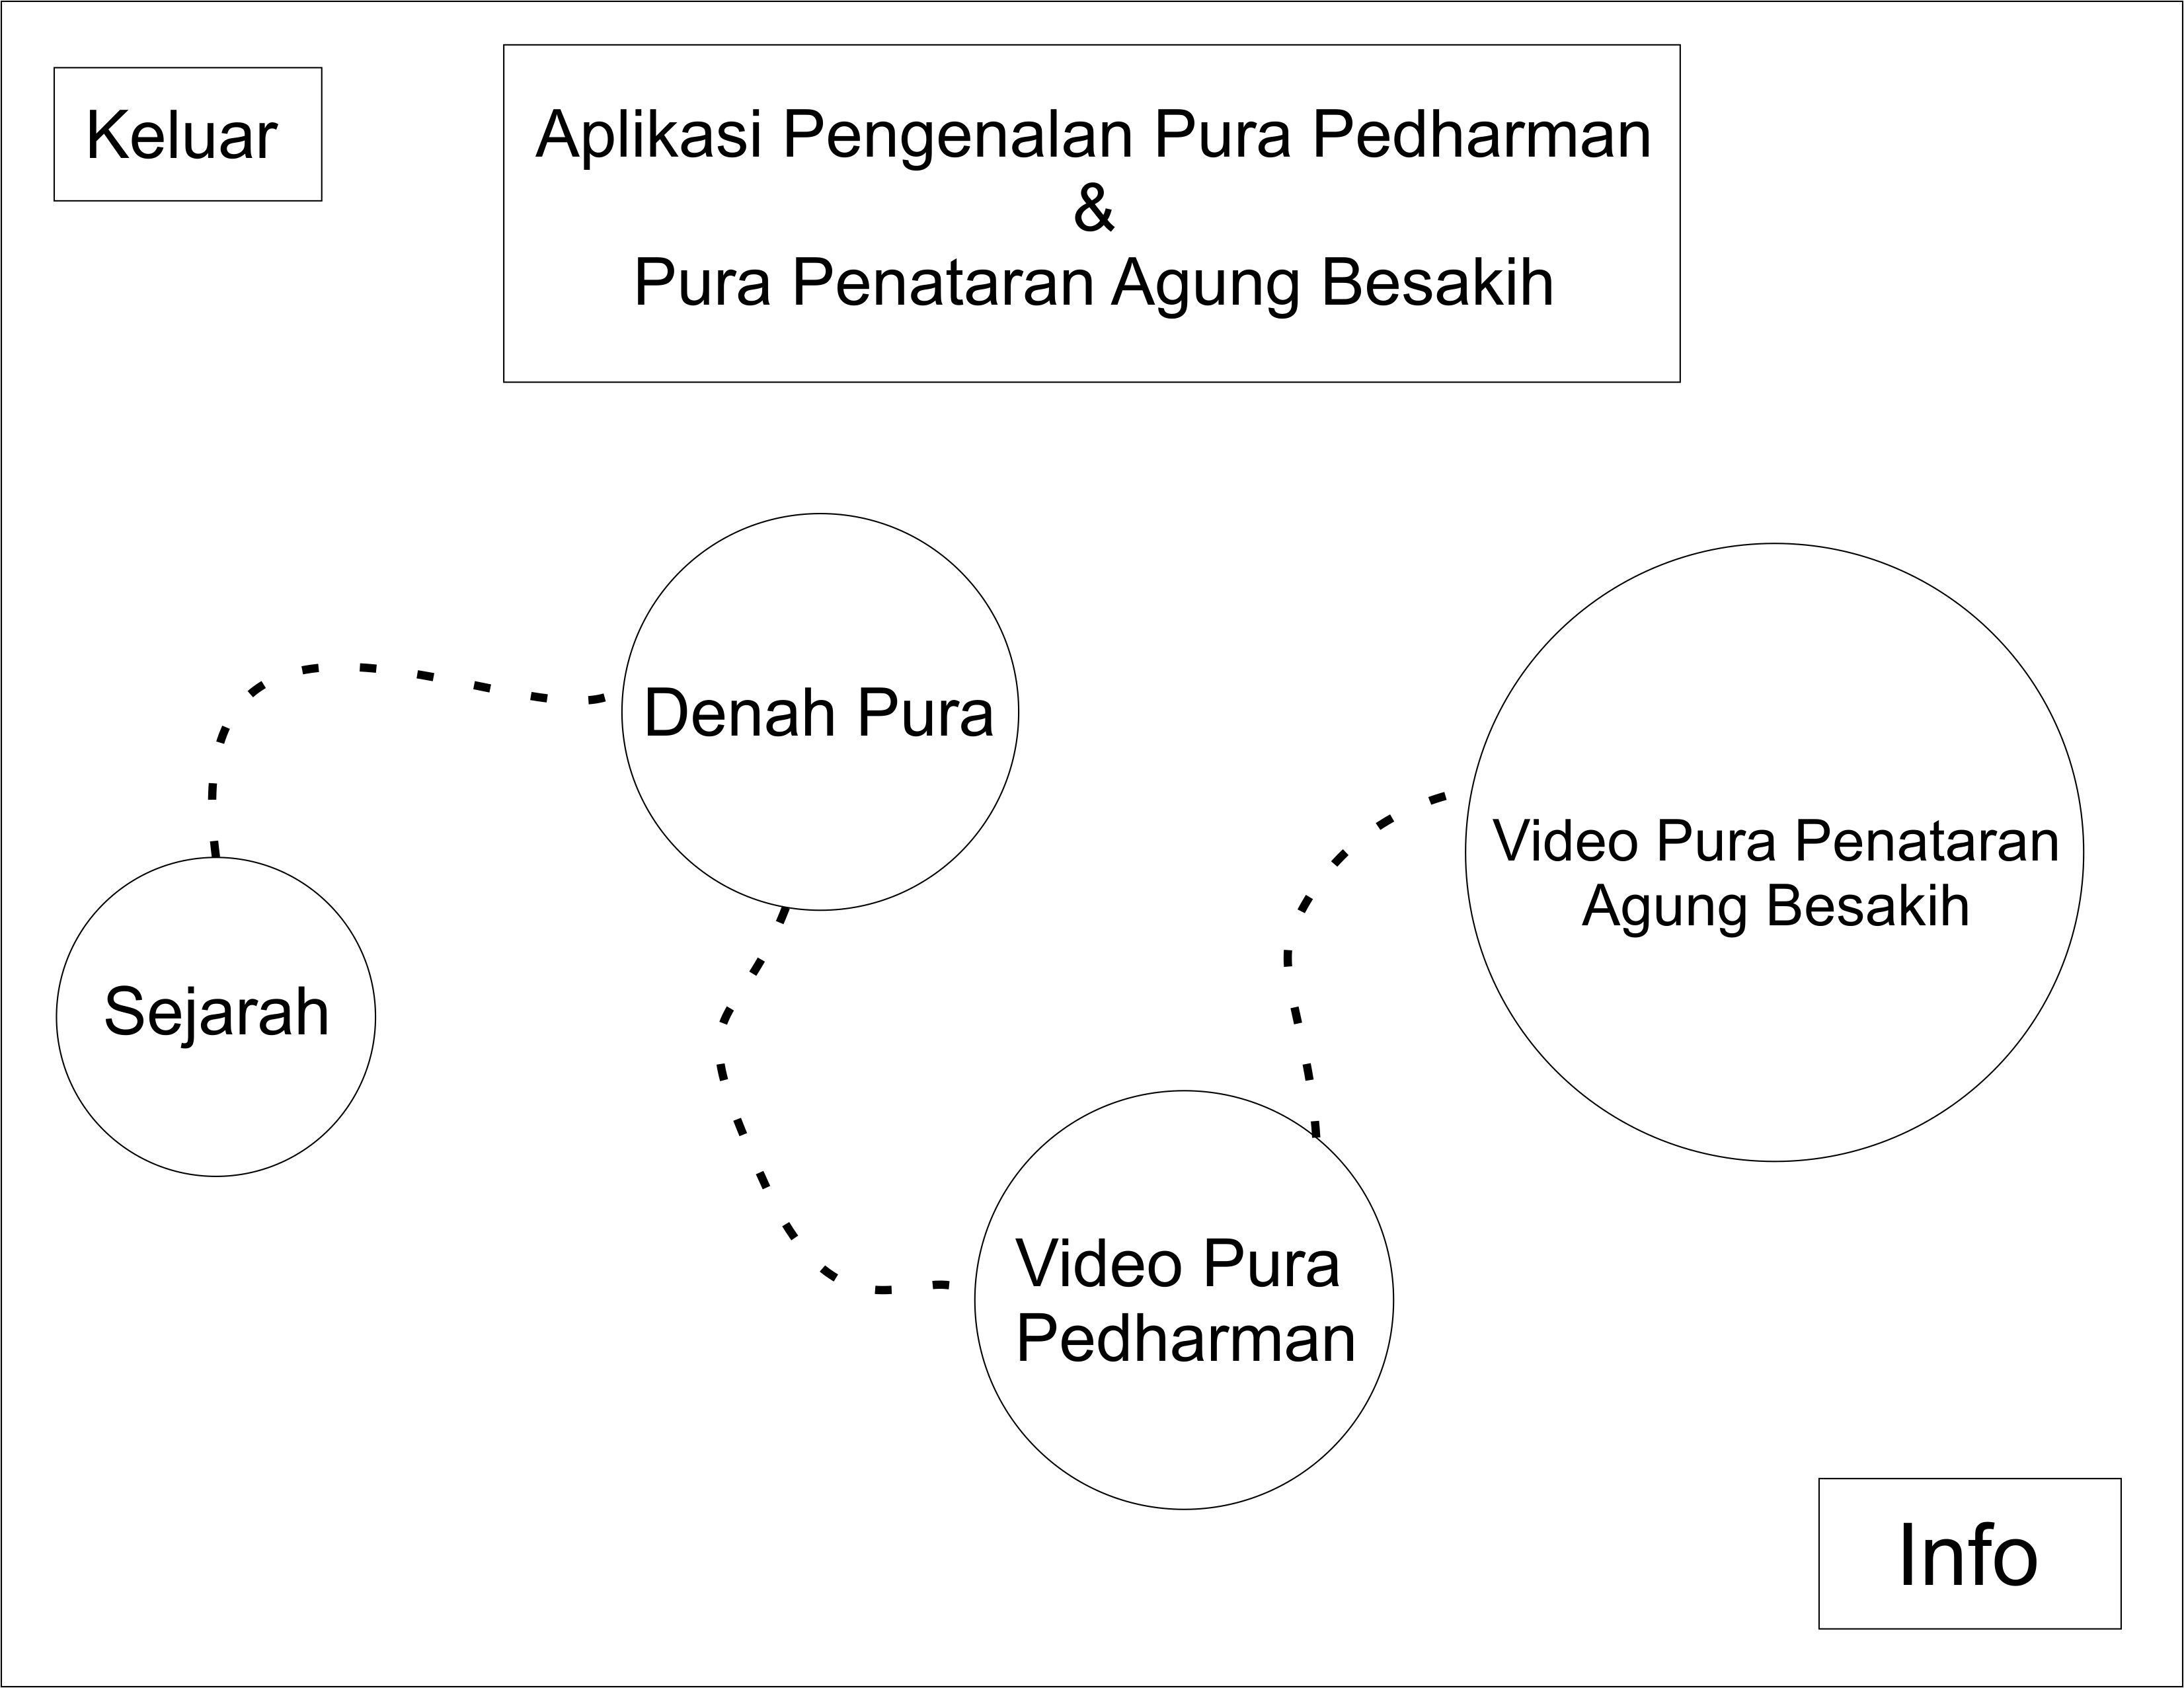

Gambar 3.2 Desain Menu *Home*

Pada menu *home* terdapat 4 tombol menu utama yaitu, Sejarah, Denah Pura, Video Pura Pedarman, dan Video Pura Penataran Agung Besakih. Terdapat juga dua tombol tambahan yaitu tombol info dan tombol keluar, tombol info akan menampilkan informasi tentang penulis dan tombol keluar untuk keluar dari aplikasi.

* + 1. **Desain Menu Sejarah**

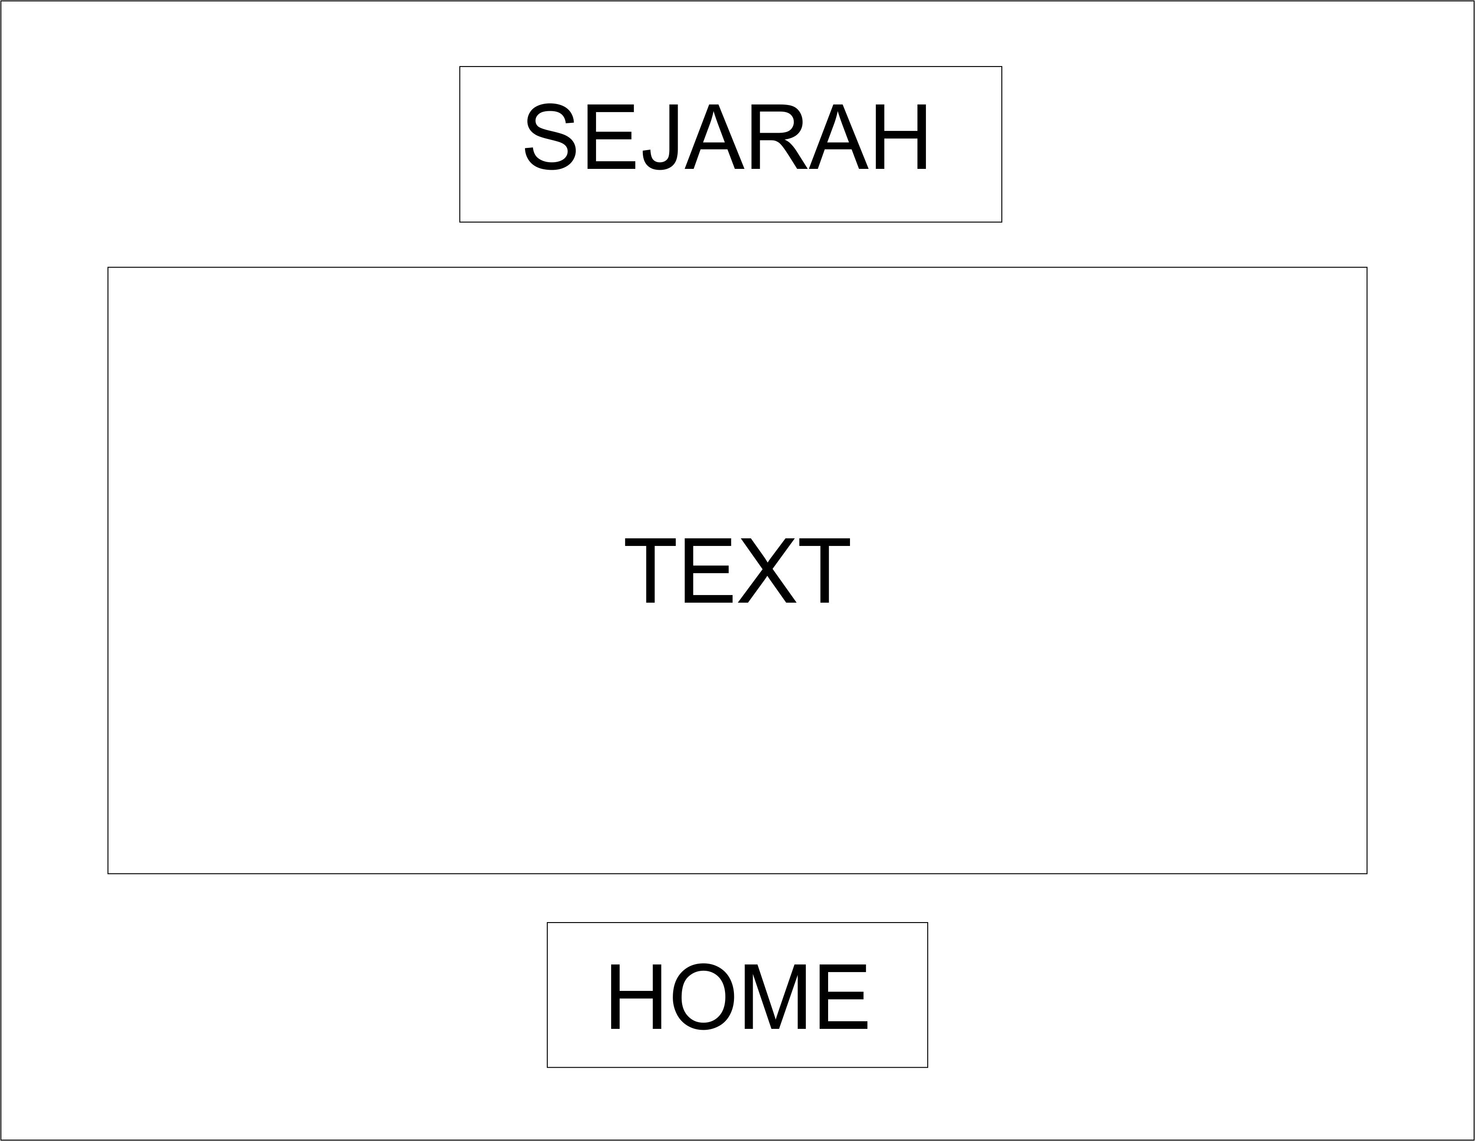

Gambar 3.3 Desain Menu *Sejarah*

Pada menu sejarah akan menampilkan informasi sejarah singkat pura besakih di sertai dengan suara dubbing. Terdapat satu tombol yang terdapat pada menu sejarah yaitu tombol *home* yang berfungsi untuk kembali ke menu utama atau menu *home*. Terdapat 2 tombol tombol pada menu ini yaitu, tombol keluar dan tombol *home*, tombol keluar untuk keluar dari aplikasi ini dan tombol *home* untuk kembali ke menu utama.

* + 1. **Desain Menu Denah Pura**

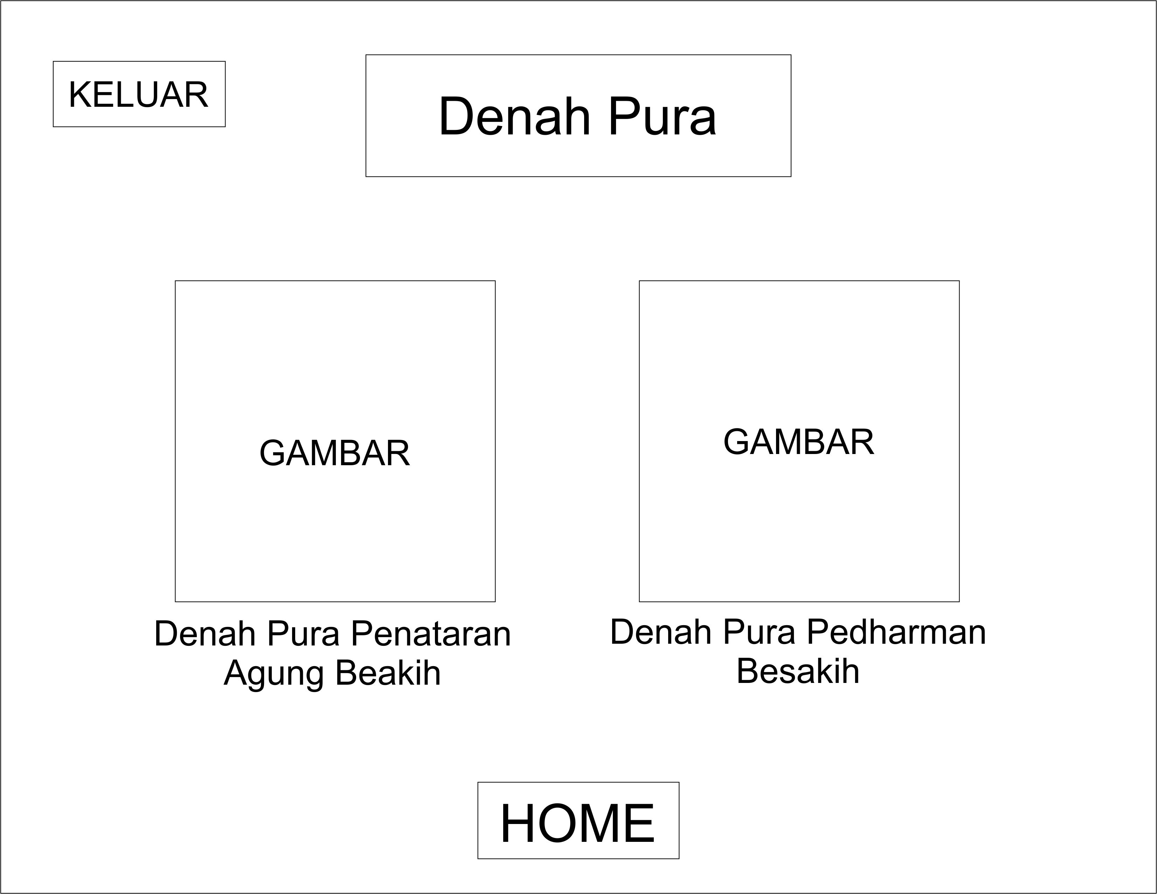

Gambar 3.3 Desain Menu Denah Pura

Pada menu denah pura terdapat 2 sub menu yang berupa tombol yaitu tombol Denah Pura Penataran Agung Besakih dan tombol Denah Pura Pedarman Besakih. Pengguna dapat mengklik salah satu gambar untuk mesuk ke dalam menu Denah Pura Penataran Agung Besakih ataupun Denah Pura Pedarman Besakih. Terdapat 2 tombol tombol pada menu ini yaitu, tombol keluar dan tombol *home*, tombol keluar untuk keluar dari aplikasi ini dan tombol *home* untuk kembali ke menu utama.

* + 1. **Desain Menu Pura Pedarman Besakih**

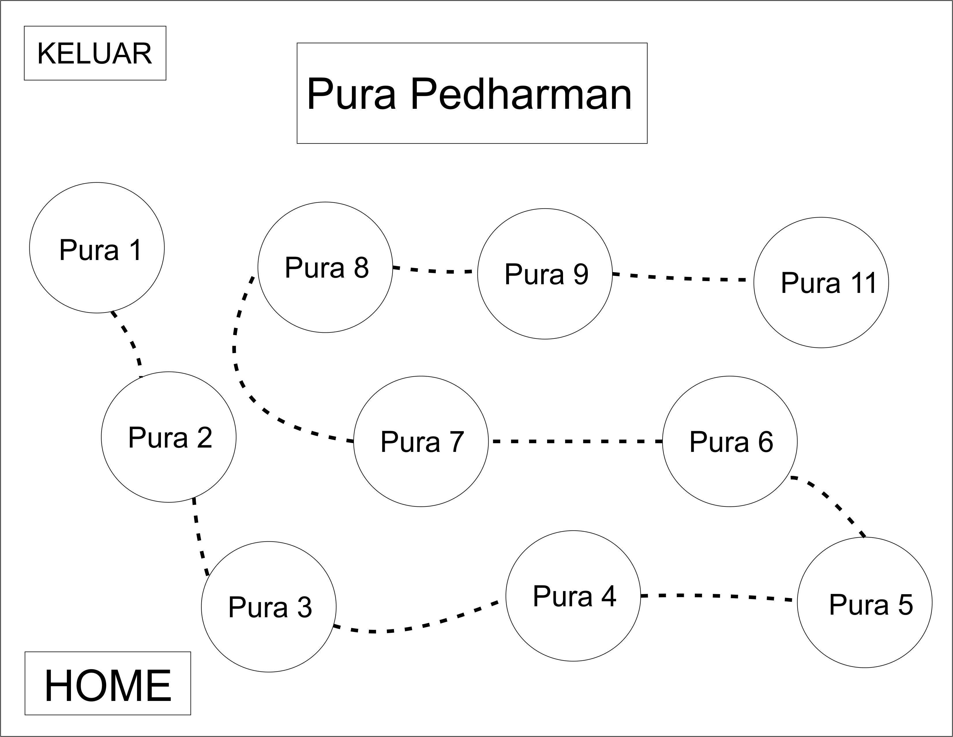

Gambar 3.6 Desain Menu Pura Pedarman Besakih

Pada menu pura pedarman terdapat tombol - tombol yang berupa nama – nama dari pedharman yang ada pada pura besakih. pada menu ini akan di tampilkan informasi dari setiap pedarman yang ada di pura besakih dalam bentuk video. Terdapat 2 tombol tombol pada menu ini yaitu, tombol keluar dan tombol *home*, tombol keluar untuk keluar dari aplikasi ini dan tombol *home* untuk kembali ke menu utama.

* + 1. **Desain Menu Pura Penataran Agung Besakih**

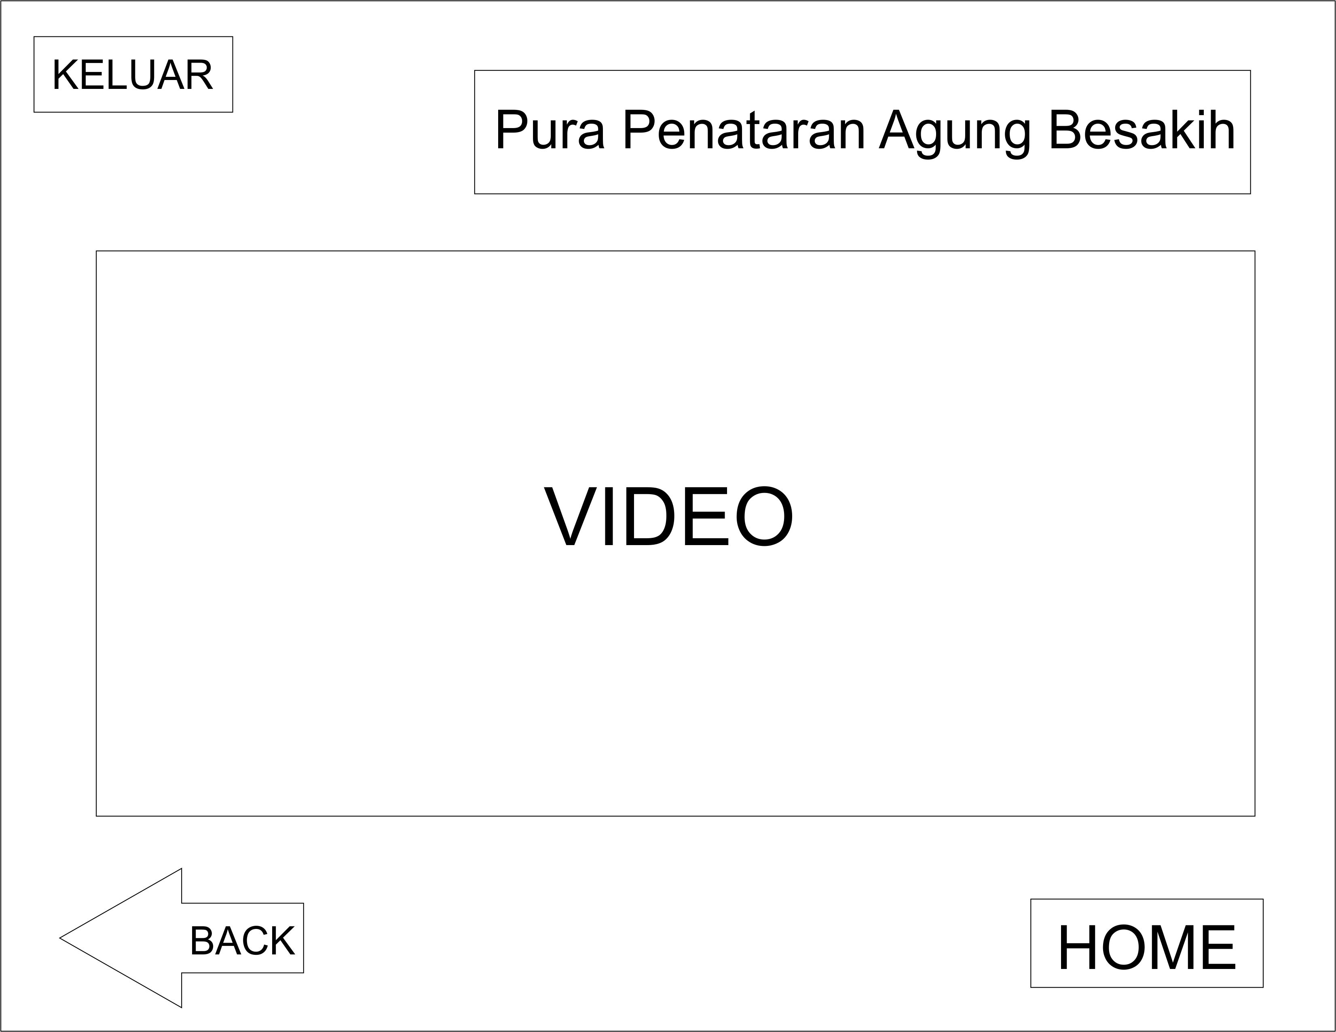

Gambar 3.6 Desain Menu Pura Pedarman Besakih

Pada menu pura penataran agung besakih akan menampilkan informasi berupa video dokumenter. Terdapat 2 tombol tombol pada menu ini yaitu, tombol keluar dan tombol *home*, tombol keluar untuk keluar dari aplikasi ini dan tombol *home* untuk kembali ke menu utama.

* + 1. **Desain Menu Info**

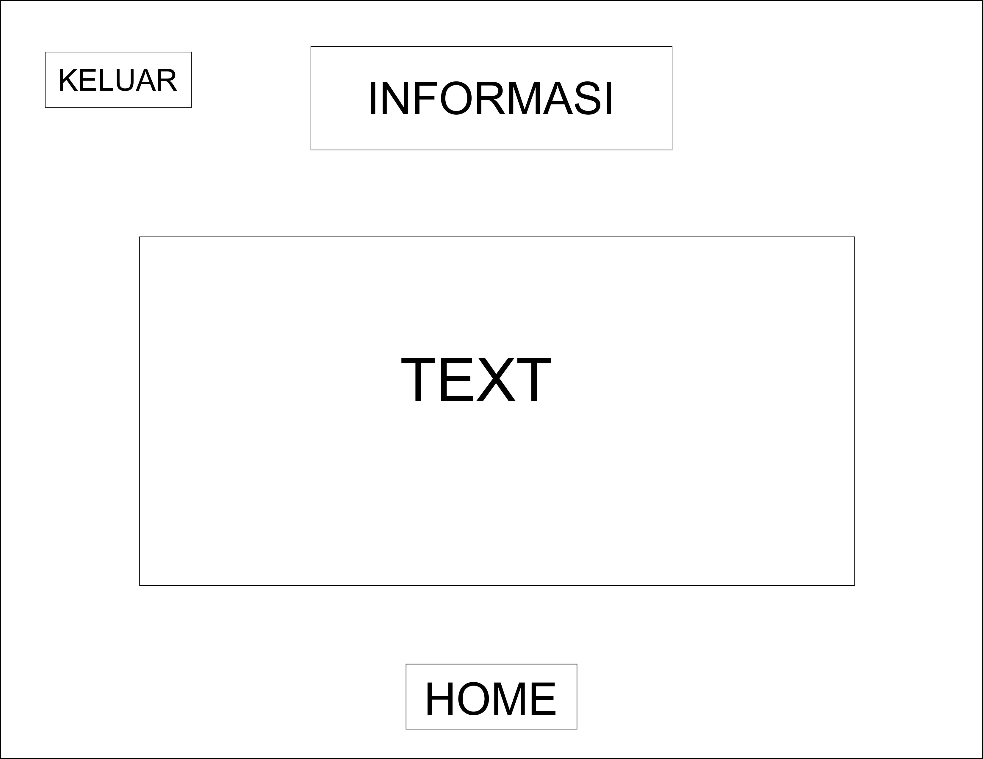

Gambar 3.6 Desain Menu Pura Pedarman Besakih

Pada menu informasi akan terdapat text yang berisi informasi dari penulis. Terdapat juga tombol *home* untuk kembali ke menu *home* dan tombol keluar untuk keluar dari aplikasi.